г. Москва, ул. Василия Петушкова, 27.
8 (495) 7928223., www.technadzor77.ru
7928223@technadzor77.com

СОГЛАСОВАНО УТВЕРЖДАЮ
Генеральный директор _________________
ООО «Технадзор 77» _________________

Коржев Д.С. ________________ (__________)

ОТЧЕТ О ПРОВЕДЕНИИ ОБСЛЕДОВАНИЯ СТРОЯЩИХСЯ ОБЪЕКТОВ
(Жилых домов (незавершенное строительство)
В ЖК ############################

Заказчик _____________________________________________

Исполнитель ООО «Технадзор77»

(Договор № _________от «____» _________ 201__ года)

Ответственный исполнитель проведения
строительной экспертизы
Инженер ООО «Технадзор 77»

Ионов Сергей ______________

г. Москва 2018 г.

Содержание:

1. Цель обследования
2. Методика обследования Объекта
3. Характеристика Объекта
4. Результаты инженерно-технического обследования с материалами фотофиксации , рекомендациями по устранению выявленных дефектов и выводами по результатам обследования.

Приложение:
1. Исполнительные схемы (Приложение 1в электронном виде является неотъемлемой частью настоящего отчета).
3. Копия Свидетельства о допуске к определенному виду работ

1.Цель обследования:.

- определение соответствия выполненных работ РД
- определение несущей способности монолитных ж/б конструкций (фундаментная плита, стены и перекрытия технического подполья, монолитные участки перекрытий 1-го этажа, балконные плиты 1-го этажа, лестничные марши)
- осмотр несущих стен 1-го этажа на предмет целостности керамических блоков
- определение в местах выбранных шурфов наличия гидроизоляции фундаментной плиты
- определение гидроизоляции и утепления стен технического подполья
- определение диаметров рабочей арматуры и величину защитного слоя бетона монолитных стен тех. подполья (прибор Измеритель защитного слоя бетона ИПА – МГ4)
- определение класса бетона монолитных конструкций ( фундаментная плита; стены и перекрытия тех. подполья; лестничные марши, балконные плиты, монолитные участки перекрытий 1-го этажа
- определение линейных размеров внутренних помещений тех. подполья и 1-го этажа

2. Методика обследования Объекта

Экспертами проведены подготовительные работы и осуществлено предварительное (визуальное) обследование Объекта, а в последующем выборочное детальное (инструментальное) обследование Объекта.
Экспертами был проведен осмотр состояния Объекта в присутствии представителей заказчика. Осмотр проводился в течение 9-ти рабочих дней с в утренние и дневные часы и включал в себя:
1. Визуальный осмотр Объекта;
2. Визуальный осмотр конструкций внутри Объекта;
Исходя из цели обследований и основываясь на предварительном (визуальном) и инструментальном обследовании Объекта, были использованы следующие методы обследования, Стандарты, нормативные и инструктивные документы:
1. Визуальный, прямых измерений (СП 13-102-2003 Правила обследования несущих строительных конструкций зданий и сооружений. М. 2004)
2. Пособие по обследованию строительных конструкций. ОАО «ЦНИИПромзданий». М. 1997г.
3. ГОСТ 22690-2015 («Определение прочности механическими методами неразрушающего контроля»)

Технические средства контроля, используемые на объекте:
1. Цифровая фотокамера «Asus Padfone».
2. Линейка металлическая по ГОСТ 427-75.
3. Цифровой угломер «CONDTROL».
4. Лазерный уровень самовыравнивающиеся «ADEO EAN:3 2760044 2779 3».
5. Дальномер лазерный «BOSCH PLR15».
6. Рулетка измерительная «WILTON 2m».
7. Измеритель защитного слоя бетона ИПА – МГ4
8. Молоток Шмидта RGK SK-60

3. Характеристика объекта.

Объектами обследования являются жилые дома, строящиеся по проекту РД ############## и имеющие следующую конструктивную схему:
Жилой дом № 1 (тип 3) Жилой дом №2, 8 (тип2) Жилой дом № 4,5,6,7 (тип 4)
1. Фундамент – монолитная ж/б плита
2. Техническое подполье – монолитные ж/б стены и перекрытие
3. Стены этажей – несущие наружные и внутренние из керамических блоков т. 380 мм., перегородки – керамзитобетонные блоки т. 200 мм., пазогребневые гипсовые плиты и полнотелый кирпич.
4. Перемычки в несущих стенах – сборные ж/б
5. Перекрытие этажей – сборные ж/б плиты пролетом 3,2 м. и 6,6 м.
6. Лестничные марши, некратные участки перекрытий, балконные плиты – монолитные ж/б
7. Входные группы – подъездные плиты, кирпичные колонны
8. Гидроизоляция фундаментной плиты и стен технического подполья – два слоя гидроизола на битумно-полимерной мастике
9. Утеплитель стен технического подполья – экструдированный пенополистирол

4. Результаты инженерно-технического обследования.

Жилой дом №1 (тип 3)
1. Гидроизоляция подошвы фундаментной плиты выполнена согласно проекта 61/П-2012-ПС КЖ 0 – бетонная подготовка, 2 соя гидроизола, защитная стяжка (места шурфовки указаны на исполнительной схеме)
2. Гидроизоляция наружных стен тех. подполья выполнена согласно проекта 61/П-2012-ПС КЖ 0, но местами наблюдается отслоение г/и слоев от стены . Не выполнены работы по гидроизоляции стен приямков и лестничных маршей
3. Утепление наружных стен тех. подполья выполнено не в полном объеме (не выполнено на высоту 1м. по периметру здания). Не выполнено утепление стен приямков и лестничных маршей
4. Не выполнен пристенный дренаж из перфорированной трубы ПВХ д.110мм. в геотекстиле ( РД 61/П-2012-ПС КЖ 0 Л.9)
5. В результате осмотра монолитных конструкций тех. подполья обнаружены участки с раковинами в стенах. Тем самым нарушен защитный слой бетона, обнажена рабочая арматура, которая подвержена коррозии. Не заделаны монтажные отверстия в наружных стенах тех. подполья. В нескольких проемах верхняя грань криволинейна.
6. Выполнены замеры диаметров рабочей арматуры и величины защитного слоя бетона в монолитных стенах тех. подполья. Места определения и результаты замеров указаны в исполнительной схеме.

участки с раковинами в стенах
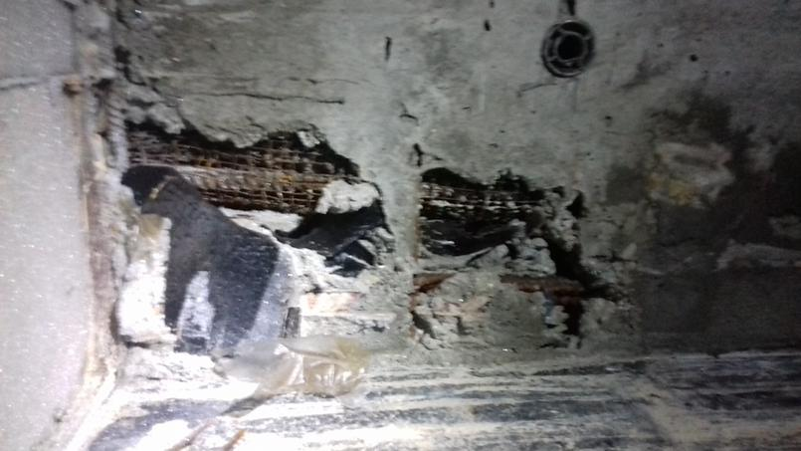

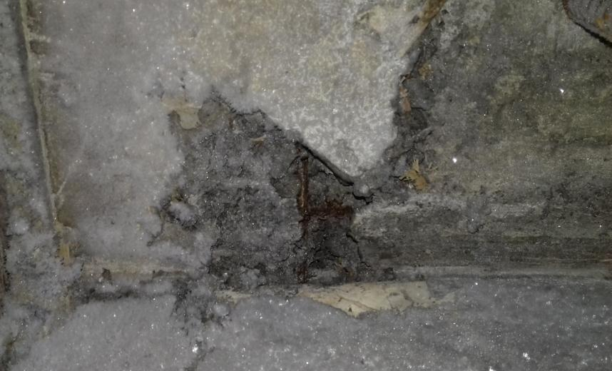

Фактический диаметр рабочей арматуры соответствует проектному диаметру. Отклонения фактических размеров величины защитного слоя от проектного в пределах допуска согласно СП 70.13330.2012 таб. 5.10
7. Выполнены замеры прочности бетона фундаментной плиты, стен и перекрытия тех. подполья. Места измерений указаны на исполнительной схеме, результаты измерений указаны в таблице замеров прочности бетона.

Таблица замеров прочности бетона

Точки определения | Возраст бетона, год | Показания прибора  (отскок R) | Прочность на сжатие, МПа | Класс бетона, В | Проектный класс бетона, В
Фундаментная плита
1 | 3 | 34 | 36,1 | 25 | 25
2 | 3 | 33 | 34,4 | 25 | 25
3 | 3 | 35 | 38,2 | 25 | 25
4 | 3 | 33 | 34,4 | 25 | 25
Стены тех. подолья
5 | 3 | 36 | 33,6 | 25 | 25
6 | 3 | 38 | 37,5 | 25 | 25
7 | 3 | 38 | 37,5 | 25 | 25
8 | 3 | 37 | 35,5 | 25 | 25
9 | 3 | 37 | 35,5 | 25 | 25
10 | 3 | 39 | 39,5 | 30 | 25
11 | 3 | 38 | 37,5 | 25 | 25
12 | 3 | 36 | 33,6 | 25 | 25
13 | 3 | 37 | 35,5 | 25 | 25
14 | 3 | 39 | 39,5 | 30 | 25
15 | 3 | 40 | 41,6 | 30 | 25
16 | 3 | 39 | 39,5 | 30 | 25
17 | 3 | 38 | 37,5 | 25 | 25
18 | 3 | 38 | 37,5 | 25 | 25
19 | 3 | 37 | 35,5 | 25 | 25
20 | 3 | 38 | 37,5 | 25 | 25
Перекрытия тех. подполья
21 | 3 | 40 | 33,6 | 25 | 25
22 | 3 | 42 | 37,7 | 25 | 25
23 | 3 | 42 | 37,7 | 25 | 25
24 | 3 | 43 | 39,7 | 30 | 25
25 | 3 | 41 | 35,5 | 25 | 25
26 | 3 | 42 | 37,7 | 25 | 25
27 | 3 | 43 | 39,7 | 30 | 25
28 | 3 | 43 | 39,7 | 30 | 25

Из результатов замеров прочности бетона следует, что класс бетона в монолитных конструкциях соответствует проектному классу бетона, а в некоторых точках и выше.
Выполнены замеры линейных размеров внутренних помещений тех. подполья. Результаты указаны в исполнительной схеме. Отклонения фактических размеров помещений тех. подполья от проектных не влияют на несущую способность стен.

Мероприятия по устранению замечаний

- проклеить гидроизоляцию стен тех.подполья в местах отслоения
- выполнить гидроизоляцию стен приямков и лестничных маршей
- выполнить утепление стен тех. подполья в полном объеме
- освободить тех. подполье от льда, откачать воду
- выполнить планировку с отводом внешних вод, с целью исключения затопления тех. подполья
- выполнить дренаж
- зачистить оголенную арматуру от ржавчины, обработать места раковин бетоноконтактом и заделать ремонтной смесью
- монтажные отверстия в стенах заделать раствором

Выводы

Руководствуясь результатами измерений прочности монолитных конструкций (фактический класс бетона не ниже проектного), определения диаметров рабочей арматуры и защитного слоя бетона и выполнения мероприятий по устранению замечаний, можно сделать вывод о достаточной (проектной) прочности несущих конструкций и возможности дальнейшего строительства объекта.

Жилой дом №2 (тип 2)

1. Гидроизоляция подошвы фундаментной плиты выполнена согласно проекта 61/П-2012-ПС КЖ 0 – бетонная подготовка, 2 соя гидроизола, защитная стяжка (места шурфовки указаны на исполнительной схеме)
2. Гидроизоляция наружных стен тех. подполья выполнена согласно проекта 61/П-2012-ПС КЖ 0, но местами наблюдается отслоение г/и слоев от стены . Не выполнены работы по гидроизоляции стен приямков и лестничных маршей
3. Утепление наружных стен тех. подполья выполнено не в полном объеме (не выполнено на высоту 1м. по периметру здания). Не выполнено утепление стен приямков и лестничных маршей .
4. Не выполнен пристенный дренаж из перфорированной трубы ПВХ д.110мм. в геотекстиле ( РД 61/П-2012-ПС КЖ 0 Л.9)
5. В результате осмотра монолитных конструкций тех. подполья выявлено, что не заделаны монтажные отверстия в наружных стенах тех. подполья.
6. Состояние несущих наружных и внутренних сен из керамического блока удовлетворительное.

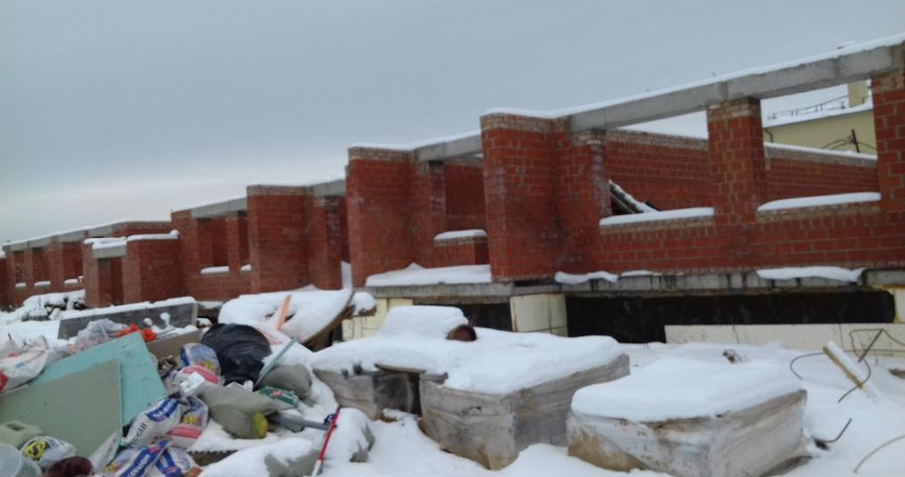

отслоение г/и слоев от стены
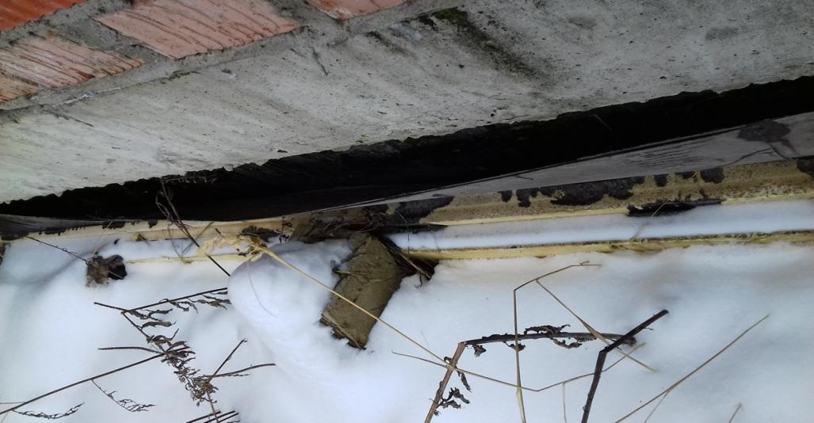

7. Выполнены замеры диаметров рабочей арматуры и величины защитного слоя бетона в монолитных стенах тех. подполья. Места определения и результаты замеров в исполнительной схеме.

Фактический диаметр рабочей арматуры соответствует проектному диаметру. Отклонения фактических размеров величины защитного слоя от проектного в пределах допуска согласно СП 70.13330.2012 таб. 5.10

8. Выполнены замеры прочности бетона фундаментной плиты, стен и перекрытия тех. подполья. Места измерений указаны на исполнительной схеме, результаты измерений в таблице замеров прочности бетона.

Таблица замеров прочности бетона

Точки определения | Возраст бетона, год | Показания прибора  (отскок R) | Прочность на сжатие, МПа | Класс бетона, В | Проектный класс бетона, В
Фундаментная плита
1 | 3 | 34 | 36,1 | 25 | 25
2 | 3 | 34 | 36,1 | 25 | 25
3 | 3 | 33 | 34,4 | 25 | 25
4 | 3 | 33 | 34,4 | 25 | 25
5 | 3 | 34 | 36,1 | 25 | 25
Стены тех. подолья
6 | 3 | 37 | 35,5 | 25 | 25
7 | 3 | 38 | 37,5 | 25 | 25
8 | 3 | 38 | 37,5 | 25 | 25
9 | 3 | 38 | 37,5 | 25 | 25
10 | 3 | 37 | 35,5 | 25 | 25
11 | 3 | 36 | 33,6 | 25 | 25
12 | 3 | 36 | 33,6 | 25 | 25
13 | 3 | 37 | 35,5 | 25 | 25
14 | 3 | 38 | 37,5 | 25 | 25
15 | 3 | 37 | 35,5 | 25 | 25
16 | 3 | 38 | 37,5 | 25 | 25
17 | 3 | 39 | 39,5 | 30 | 25
18 | 3 | 38 | 37,5 | 25 | 25
19 | 3 | 39 | 39,5 | 30 | 25
20 | 3 | 39 | 39,5 | 30 | 25
21 | 3 | 38 | 37,5 | 25 | 25
22 | 3 | 37 | 35,5 | 25 | 25
Перекрытия тех. подполья
23 | 3 | 40 | 33,6 | 25 | 25
24 | 3 | 41 | 35,5 | 25 | 25
25 | 3 | 40 | 33,6 | 25 | 25
26 | 3 | 42 | 37,7 | 25 | 25
27 | 3 | 41 | 35,5 | 25 | 25
28 | 3 | 43 | 39,7 | 30 | 25
29 | 3 | 41 | 35,5 | 25 | 25
30 | 3 | 42 | 37,7 | 25 | 25

Из результатов замеров прочности бетона следует, что класс бетона в монолитных конструкциях соответствует проектному классу бетона, а в некоторых точках и выше.

Выполнены замеры линейных размеров внутренних помещений тех. подполья и стен 1-го этажа. Результаты на исполнительной схеме

Отклонения фактических размеров помещений тех. подполья от проектных не влияют на несущую способность стен. Фактические размеры между несущими стенами обеспечивают величину опирания сборных ж/б плит перекрытия (не менее 120 мм.)

Мероприятия по устранению замечаний

- проклеить гидроизоляцию стен тех.подполья в местах отслоения
- выполнить гидроизоляцию стен приямков и лестничных маршей
- выполнить утепление стен тех. подполья в полном объеме
- освободить тех. подполье от льда, откачать воду
- выполнить планировку с отводом внешних вод, с целью исключения затопления тех. подполья
- выполнить дренаж
- монтажные отверстия в стенах заделать раствором

Выводы

Руководствуясь результатами измерений прочности монолитных конструкций (фактический класс бетона не ниже проектного), определения диаметров рабочей арматуры и защитного слоя бетона и выполнения мероприятий по устранению замечаний, можно сделать вывод о достаточной (проектной) прочности несущих конструкций и возможности дальнейшего строительства объекта.

Жилой дом №8 (тип 2)

1. Гидроизоляция подошвы фундаментной плиты выполнена согласно проекта 61/П-2012-ПС КЖ 0 – бетонная подготовка, 2 соя гидроизола, защитная стяжка (места шурфовки указаны на исполнительной схеме)
2. Гидроизоляция наружных стен тех. подполья выполнена согласно проекта 61/П-2012-ПС КЖ 0. Не выполнены работы по гидроизоляции стен приямков и лестничных маршей
3. Утепление наружных стен тех. подполья выполнено в полном объеме . Не выполнено утепление стен приямков и лестничных маршей (см. фото). Крепление верхних плит утеплителя выполнено одним – двумя крепежными элементами («грибки»), по проекту – не менее 5-ти
4. Не выполнен пристенный дренаж из перфорированной трубы ПВХ д.110мм. в геотекстиле ( РД 61/П-2012-ПС КЖ 0 Л.9)
5. В результате осмотра монолитных конструкций тех. подполья обнаружены участки с раковинами в стенах. Тем самым нарушен защитный слой бетона, обнажена рабочая арматура, которая подвержена коррозии. Не заделаны монтажные отверстия в наружных стенах тех. подполья.
6. В двух местах ( монолитный участок перекрытия и балконная плита 1-го этажа) раковины в бетоне с обнаженной ржавой арматурой.
7. Арматура перемычек в 5-ти дверных проемах внутренних стенах 1-го этажа из к/б блоков ржавая.
8. Часть керамических блоков в наружной стене по оси «1» имеют отслоения.

Арматура перемычек
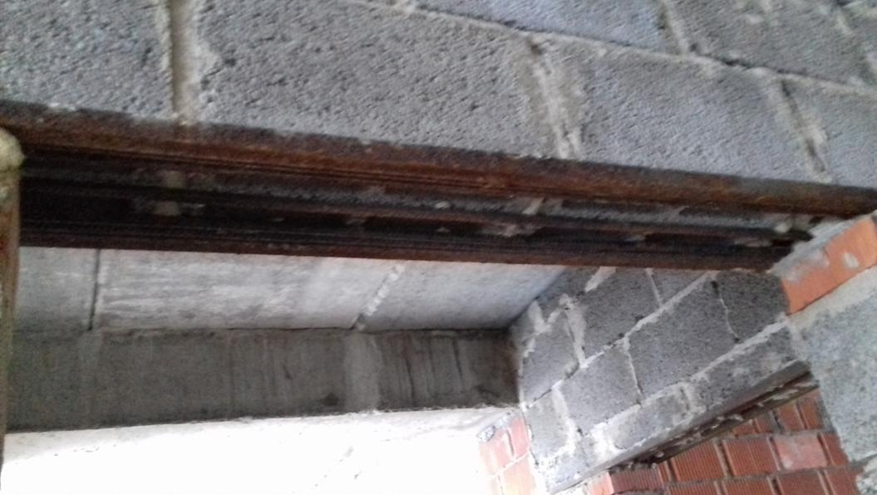

раковины в бетоне с обнаженной ржавой арматурой.
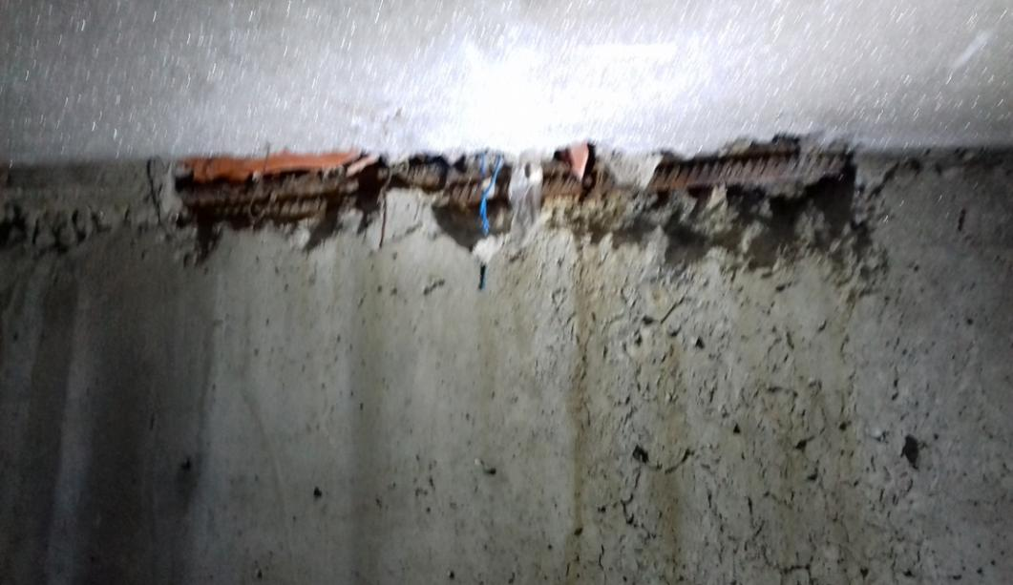

9. Выполнены замеры диаметров рабочей арматуры и величины защитного слоя бетона в монолитных стенах тех. подполья. Места определения и результаты замеров в исполнительной схеме.

Фактический диаметр рабочей арматуры соответствует проектному диаметру. Отклонения фактических размеров величины защитного слоя от проектного в пределах допуска согласно СП 70.13330.2012 таб. 5.10

10. Выполнены замеры прочности бетона фундаментной плиты, стен и перекрытия тех. подполья. Места измерений указаны на исполнительной схеме, результаты измерений в таблице замеров прочности бетона

Таблица замеров прочности бетона

Точки определения | Возраст бетона, год | Показания прибора  (отскок R) | Прочность на сжатие, МПа | Класс бетона, В | Проектный класс бетона, В
Фундаментная плита
1 | 3 | 34 | 36,1 | 25 | 25
2 | 3 | 33 | 34,4 | 25 | 25
3 | 3 | 34 | 36,1 | 25 | 25
4 | 3 | 33 | 34,4 | 25 | 25
5 | 3 | 33 | 34,4 | 25 | 25
Стены тех. подолья
6 | 3 | 38 | 37,5 | 25 | 25
7 | 3 | 37 | 35,5 | 25 | 25
8 | 3 | 36 | 33,6 | 25 | 25
9 | 3 | 36 | 33,6 | 25 | 25
10 | 3 | 37 | 35,5 | 25 | 25
11 | 3 | 38 | 37,5 | 25 | 25
12 | 3 | 37 | 35,5 | 25 | 25
13 | 3 | 38 | 37,5 | 25 | 25
14 | 3 | 39 | 39,5 | 30 | 25
15 | 3 | 39 | 39,5 | 30 | 25
16 | 3 | 38 | 37,5 | 25 | 25
17 | 3 | 38 | 37,5 | 25 | 25
18 | 3 | 37 | 35,5 | 25 | 25
19 | 3 | 37 | 35,5 | 25 | 25
20 | 3 | 38 | 37,5 | 25 | 25
21 | 3 | 37 | 35,5 | 25 | 25
22 | 3 | 37 | 35,5 | 25 | 25
Перекрытия тех. подполья
23 | 3 | 42 | 37,7 | 25 | 25
24 | 3 | 42 | 37,7 | 25 | 25
25 | 3 | 41 | 35,5 | 25 | 25
26 | 3 | 41 | 35,5 | 25 | 25
27 | 3 | 43 | 39,7 | 30 | 25
28 | 3 | 43 | 39,7 | 30 | 25
29 | 3 | 42 | 37,7 | 25 | 25
30 | 3 | 41 | 35,5 | 25 | 25
1-й этаж
1 | 3 | 41 | 35,5 | 25 | 25
2 | 3 | 42 | 37,7 | 25 | 25
3 | 3 | 42 | 37,7 | 25 | 25
4 | 3 | 41 | 35,5 | 25 | 25
5 | 3 | 41 | 35,5 | 25 | 25
6 | 3 | 42 | 37,7 | 25 | 25
7 | 3 | 41 | 35,5 | 25 | 25
8 | 3 | 41 | 35,5 | 25 | 25
ЛМ | 3 | 42 | 37,7 | 25 | 25
ЛМ | 3 | 41 | 35,5 | 25 | 25

Из результатов замеров прочности бетона следует, что класс бетона в монолитных конструкциях соответствует проектному классу бетона, а в некоторых точках и выше.

Выполнены замеры линейных размеров внутренних помещений тех. подполья. Результаты на исполнительной схеме Отклонения фактических размеров помещений тех. подполья от проектных не влияют на несущую способность стен.
Фактические размеры между несущими стенами обеспечивают величину опирания сборных ж/б плит перекрытия (не менее 120 мм.)

Мероприятия по устранению замечаний

- выполнить гидроизоляцию стен приямков и лестничных маршей
- освободить тех. подполье от льда, откачать воду
- выполнить планировку с отводом внешних вод, с целью исключения затопления тех. подполья
- выполнить дренаж
- зачистить оголенную арматуру от ржавчины, обработать места раковин бетоноконтактом и заделать ремонтной смесью
- монтажные отверстия в стенах заделать раствором
- в местах отслоения керамических блоков выполнить штукатурку по металлической сете
- арматуру перемычек зачистить от ржавчины и оштукатурить по сетке
- укрепить верхние плиты утеплителя 5-ю крепежными элементами

Выводы

Руководствуясь результатами измерений прочности монолитных конструкций (фактический класс бетона не ниже проектного), определения диаметров рабочей арматуры и защитного слоя бетона и выполнения мероприятий по устранению замечаний, можно сделать вывод о достаточной (проектной) прочности несущих конструкций и возможности дальнейшего строительства объекта.

Жилой дом №4 (тип 4)

1. Гидроизоляция подошвы фундаментной плиты выполнена согласно проекта 61/П-2012-ПС КЖ 0 – бетонная подготовка, 2 соя гидроизола, защитная стяжка (места шурфовки указаны на исполнительной схеме)
2. Гидроизоляция наружных стен тех. подполья выполнена согласно проекта 61/П-2012-ПС КЖ 0. Не выполнены работы по гидроизоляции стен приямков и лестничных маршей
3. Утепление наружных стен тех. подполья выполнено в полном объеме. Не выполнено утепление стен приямков и лестничных маршей
4. Не выполнен пристенный дренаж из перфорированной трубы ПВХ д.110мм. в геотекстиле ( РД 61/П-2012-ПС КЖ 0 Л.9)
5. В результате осмотра монолитных конструкций тех. подполья обнаружены участки с раковинами в стенах. Тем самым нарушен защитный слой бетона, обнажена рабочая арматура, которая подвержена коррозии. Не заделаны монтажные отверстия в наружных стенах тех. подполья.
Не выполнено утепление стен приямков и лестничных маршей
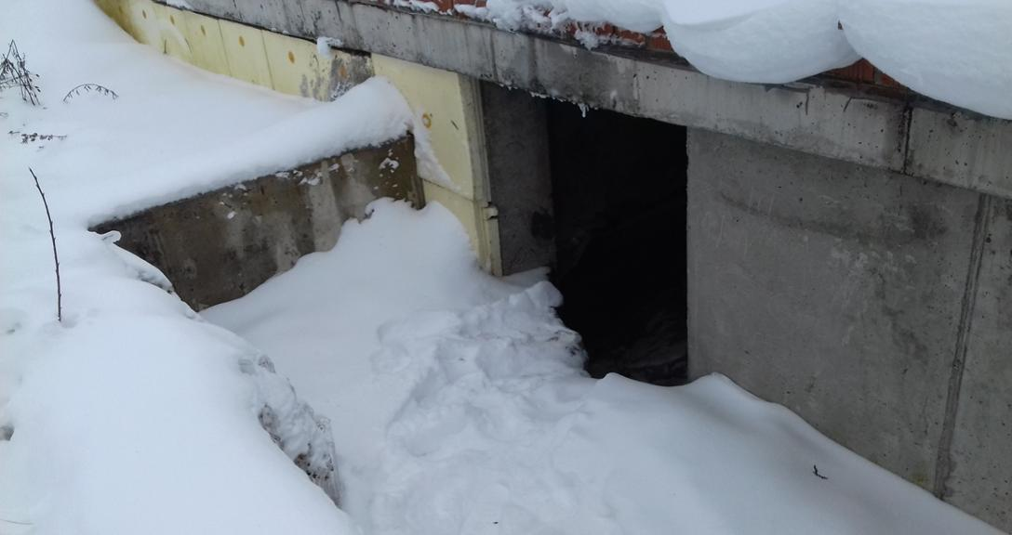

участки с раковинами в стенах
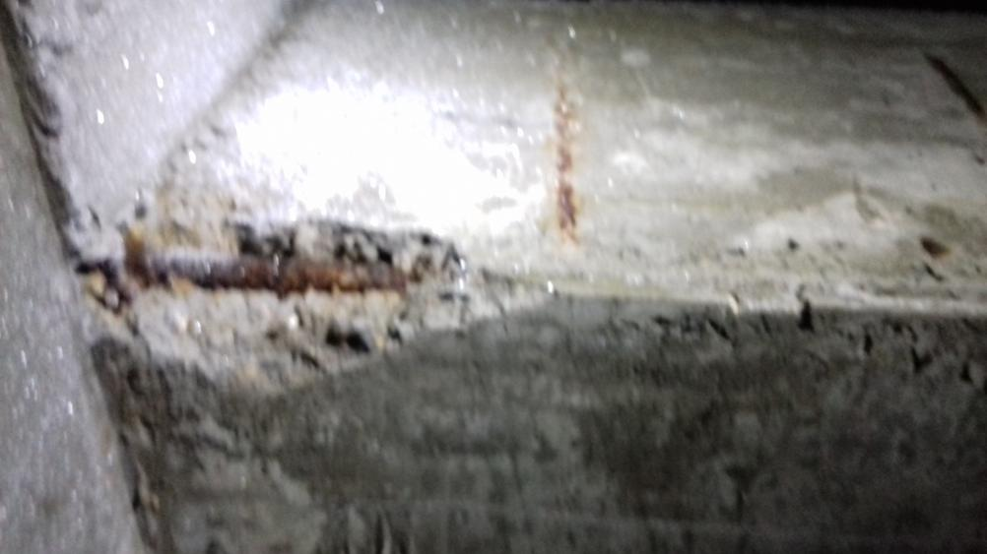

6. Выполнены замеры диаметров рабочей арматуры и величины защитного слоя бетона в монолитных стенах тех. подполья. Места определения и результаты замеров в исполнительной схеме.
Фактический диаметр рабочей арматуры соответствует проектному диаметру. Отклонения фактических размеров величины защитного слоя от проектного в пределах допуска согласно СП 70.13330.2012 таб. 5.10

7. Выполнены замеры прочности бетона фундаментной плиты, стен и перекрытия тех. подполья. Места измерений указаны на исполнительной схеме, результаты измерений в таблице замеров прочности бетона

Таблица замеров прочности бетона

Точки определения | Возраст бетона, год | Показания прибора  (отскок R) | Прочность на сжатие, МПа | Класс бетона, В | Проектный класс бетона, В
Фундаментная плита
1 | 3 | 34 | 36,1 | 25 | 25
2 | 3 | 34 | 36,1 | 25 | 25
3 | 3 | 33 | 34,4 | 25 | 25
4 | 3 | 33 | 34,4 | 25 | 25
Стены тех. подолья
5 | 3 | 37 | 35,5 | 25 | 25
6 | 3 | 38 | 37,5 | 25 | 25
7 | 3 | 37 | 35,5 | 25 | 25
8 | 3 | 38 | 37,5 | 25 | 25
9 | 3 | 38 | 37,5 | 25 | 25
10 | 3 | 37 | 35,5 | 25 | 25
11 | 3 | 37 | 35,5 | 25 | 25
12 | 3 | 37 | 35,5 | 25 | 25
13 | 3 | 38 | 37,5 | 25 | 25
14 | 3 | 39 | 39,5 | 30 | 25
15 | 3 | 39 | 39,5 | 30 | 25
Перекрытия тех. подполья
16 | 3 | 41 | 35,5 | 25 | 25
17 | 3 | 41 | 35,5 | 25 | 25
18 | 3 | 42 | 37,7 | 25 | 25
19 | 3 | 42 | 37,7 | 25 | 25
20 | 3 | 41 | 35,5 | 25 | 25
21 | 3 | 43 | 39,7 | 30 | 25
22 | 3 | 43 | 39,7 | 30 | 25
23 | 3 | 41 | 35,5 | 25 | 25

Из результатов замеров прочности бетона следует, что класс бетона в монолитных конструкциях соответствует проектному классу бетона, а в некоторых точках и выше.

Выполнены замеры линейных размеров внутренних помещений тех. подполья. Результаты на исполнительной схеме

Отклонения фактических размеров помещений тех. подполья от проектных не влияют на несущую способность стен.

Мероприятия по устранению замечаний

- выполнить гидроизоляцию стен приямков и лестничных маршей
- выполнить утепление стен тех. подполья в полном объеме
- освободить тех. подполье от льда, откачать воду
- выполнить планировку с отводом внешних вод, с целью исключения затопления тех. подполья
- выполнить дренаж
- зачистить оголенную арматуру от ржавчины, обработать места раковин бетоноконтактом и заделать ремонтной смесью
- монтажные отверстия в стенах заделать раствором

Выводы

Руководствуясь результатами измерений прочности монолитных конструкций (фактический класс бетона не ниже проектного), определения диаметров рабочей арматуры и защитного слоя бетона и выполнения мероприятий по устранению замечаний, можно сделать вывод о достаточной (проектной) прочности несущих конструкций и возможности дальнейшего строительства объекта.

Жилой дом №5 (тип 4)

1. Гидроизоляция подошвы фундаментной плиты выполнена согласно проекта 61/П-2012-ПС КЖ 0 – бетонная подготовка, 2 соя гидроизола, защитная стяжка (места шурфовки указаны на исполнительной схеме)
2. Гидроизоляция наружных стен тех. подполья выполнена согласно проекта 61/П-2012-ПС КЖ 0. Не выполнены работы по гидроизоляции стен приямков и лестничных маршей
3. Утепление наружных стен тех. подполья выполнено в полном объеме. Не выполнено утепление стен приямков и лестничных маршей
4. Не выполнен пристенный дренаж из перфорированной трубы ПВХ д.110мм. в геотекстиле ( РД 61/П-2012-ПС КЖ 0 Л.9)
5. В результате осмотра монолитных конструкций тех. подполья обнаружены участки с раковинами в стенах. Тем самым нарушен защитный слой бетона, обнажена рабочая арматура, которая подвержена коррозии. Не заделаны монтажные отверстия в наружных стенах тех. подполья.
6. Выполнены замеры диаметров рабочей арматуры и величины защитного слоя бетона в монолитных стенах тех. подполья. Места определения и результаты замеров в исполнительной схеме.

участки с раковинами в стенах
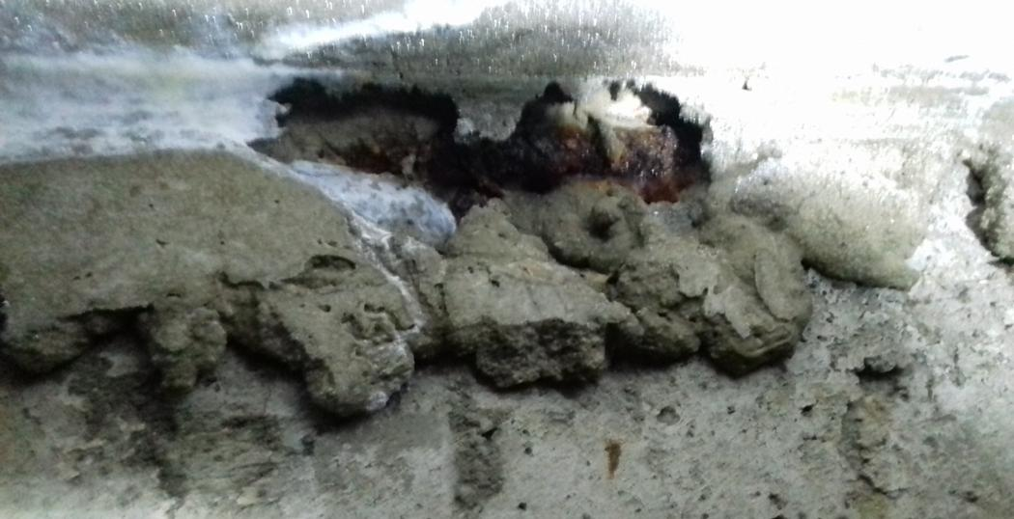

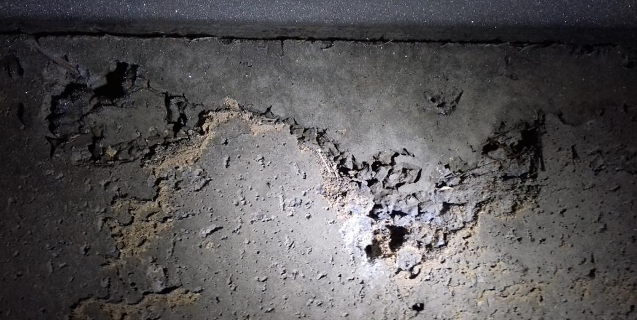

Фактический диаметр рабочей арматуры соответствует проектному диаметру. Отклонения фактических размеров величины защитного слоя от проектного в пределах допуска согласно СП 70.13330.2012 таб. 5.10

7. Выполнены замеры прочности бетона фундаментной плиты, стен и перекрытия тех. подполья. Места измерений указаны на исполнительной схеме, результаты измерений в таблице замеров прочности бетона

Таблица замеров прочности бетона

Точки определения | Возраст бетона, год | Показания прибора  (отскок R) | Прочность на сжатие, МПа | Класс бетона, В | Проектный класс бетона, В
Фундаментная плита
1 | 3 | 33 | 34,4 | 25 | 25
2 | 3 | 33 | 34,4 | 25 | 25
3 | 3 | 33 | 34,4 | 25 | 25
4 | 3 | 33 | 34,4 | 25 | 25
Стены тех. подолья
5 | 3 | 37 | 35,5 | 25 | 25
6 | 3 | 37 | 35,5 | 25 | 25
7 | 3 | 37 | 35,5 | 25 | 25
8 | 3 | 37 | 35,5 | 25 | 25
9 | 3 | 38 | 37,5 | 25 | 25
10 | 3 | 38 | 37,5 | 25 | 25
11 | 3 | 38 | 37,5 | 25 | 25
12 | 3 | 38 | 37,5 | 25 | 25
13 | 3 | 39 | 39,5 | 30 | 25
14 | 3 | 39 | 39,5 | 30 | 25
15 | 3 | 39 | 39,5 | 30 | 25
Перекрытия тех. подполья
16 | 3 | 42 | 37,7 | 25 | 25
17 | 3 | 42 | 37,7 | 25 | 25
18 | 3 | 42 | 37,7 | 25 | 25
19 | 3 | 41 | 35,5 | 25 | 25
20 | 3 | 43 | 39,7 | 30 | 25
21 | 3 | 41 | 35,5 | 25 | 25
22 | 3 | 43 | 39,7 | 30 | 25
23 | 3 | 42 | 37,7 | 25 | 25

Из результатов замеров прочности бетона следует, что класс бетона в монолитных конструкциях соответствует проектному классу бетона, а в некоторых точках и выше.

Выполнены замеры линейных размеров внутренних помещений тех. подполья. Результаты на исполнительной схеме

Отклонения фактических размеров помещений тех. подполья от проектных не влияют на несущую способность стен.

Мероприятия по устранению замечаний

- выполнить гидроизоляцию стен приямков и лестничных маршей
- выполнить утепление стен тех. подполья в полном объеме
- освободить тех. подполье от льда, откачать воду
- выполнить планировку с отводом внешних вод, с целью исключения затопления тех. подполья
- выполнить дренаж
- зачистить оголенную арматуру от ржавчины, обработать места раковин бетоноконтактом и заделать ремонтной смесью
- монтажные отверстия в стенах заделать раствором

Выводы

Руководствуясь результатами измерений прочности монолитных конструкций (фактический класс бетона не ниже проектного), определения диаметров рабочей арматуры и защитного слоя бетона и выполнения мероприятий по устранению замечаний, можно сделать вывод о достаточной (проектной) прочности несущих конструкций и возможности дальнейшего строительства объекта.

Жилой дом №6 (тип 4)

1. Гидроизоляция подошвы фундаментной плиты выполнена согласно проекта 61/П-2012-ПС КЖ 0 – бетонная подготовка, 2 соя гидроизола, защитная стяжка (места шурфовки указаны на исполнительной схеме)
2. Гидроизоляция наружных стен тех. подполья выполнена согласно проекта 61/П-2012-ПС КЖ 0. Не выполнены работы по гидроизоляции стен приямков и лестничных маршей
3. Утепление наружных стен тех. подполья выполнено в полном объеме .
4. Не выполнен пристенный дренаж из перфорированной трубы ПВХ д.110мм. в геотекстиле ( РД 61/П-2012-ПС КЖ 0 Л.9)
5. В результате осмотра монолитных конструкций тех. подподполья обнаружено, что не заделаны монтажные отверстия в наружных стенах тех. подполья.
6. В одном месте на перекрытии 1-го этажа в сборной ж/б плите произошло отслоение защитного слоя бетона

отслоение защитного слоя бетона
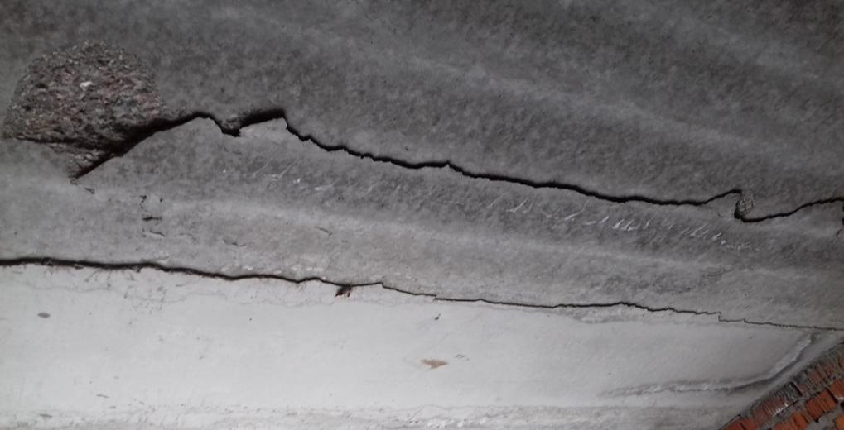

Не выполнены работы по гидроизоляции стен приямков и лестничных маршей
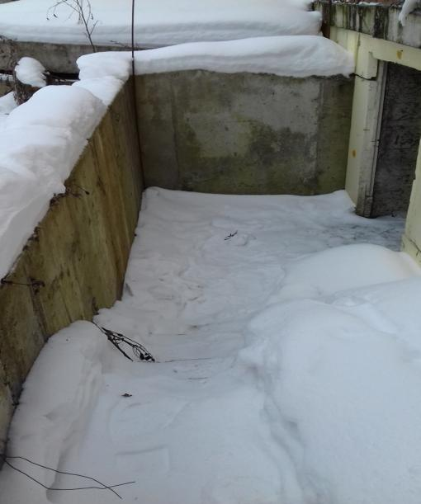

7. Выполнены замеры диаметров рабочей арматуры и величины защитного слоя бетона в монолитных стенах тех. подполья. Места определения и результаты замеров в исполнительной схеме.

Фактический диаметр рабочей арматуры соответствует проектному диаметру. Отклонения фактических размеров величины защитного слоя от проектного в пределах допуска согласно СП 70.13330.2012 таб. 5.10

8. Выполнены замеры прочности бетона фундаментной плиты; стен и перекрытия тех. подполья; лестничных маршей, балконных плит 1-го этажа. Места измерений указаны на исполнительной схеме, результаты измерений в таблице замеров прочности бетона

Таблица замеров прочности бетона

Точки определения | Возраст бетона, год | Показания прибора  (отскок R) | Прочность на сжатие, МПа | Класс бетона, В | Проектный класс бетона, В
Фундаментная плита
1 | 3 | 34 | 36,1 | 25 | 25
2 | 3 | 33 | 34,4 | 25 | 25
3 | 3 | 34 | 36,1 | 25 | 25
4 | 3 | 33 | 34,4 | 25 | 25
Стены тех. подолья
5 | 3 | 39 | 39,5 | 30 | 25
6 | 3 | 39 | 39,5 | 30 | 25
7 | 3 | 37 | 35,5 | 25 | 25
8 | 3 | 38 | 37,5 | 25 | 25
9 | 3 | 37 | 35,5 | 25 | 25
10 | 3 | 37 | 35,5 | 25 | 25
11 | 3 | 38 | 37,5 | 25 | 25
12 | 3 | 37 | 35,5 | 25 | 25
13 | 3 | 38 | 37,5 | 25 | 25
14 | 3 | 39 | 39,5 | 30 | 25
15 | 3 | 39 | 39,5 | 30 | 25
Перекрытия тех. подполья
16 | 3 | 43 | 39,7 | 30 | 25
17 | 3 | 43 | 39,7 | 30 | 25
18 | 3 | 41 | 35,5 | 25 | 25
19 | 3 | 42 | 37,7 | 25 | 25
20 | 3 | 42 | 37,7 | 25 | 25
21 | 3 | 43 | 39,7 | 30 | 25
22 | 3 | 41 | 35,5 | 25 | 25
23 | 3 | 42 | 37,7 | 25 | 25
1-й этаж
1 | 3 | 40 | 33,6 | 25 | 25
2 | 3 | 41 | 35,5 | 25 | 25
3 | 3 | 41 | 35,5 | 25 | 25
4 | 3 | 40 | 33,6 | 25 | 25
5 | 3 | 42 | 37,7 | 25 | 25
6 | 3 | 41 | 35,5 | 25 | 25
7 | 3 | 40 | 33,6 | 25 | 25
8 | 3 | 41 | 35,5 | 25 | 25
9 | 3 | 40 | 33,6 | 25 | 25
10 | 3 | 42 | 37,7 | 25 | 25
11 | 3 | 41 | 35,5 | 25 | 25
ЛМ | 3 | 40 | 35,5 | 25 | 25
ЛМ | 3 | 41 | 37,5 | 25 | 25

Из результатов замеров прочности бетона следует, что класс бетона в монолитных конструкциях соответствует проектному классу бетона, а в некоторых точках и выше.

Выполнены замеры линейных размеров внутренних помещений тех. подполья и 1-го этажа. Результаты на исполнительной схеме . Отклонения фактических размеров помещений тех. подполья от проектных не влияют на несущую способность стен.

Фактические размеры между несущими стенами обеспечивают величину опирания сборных ж/б плит перекрытия (не менее 120 мм.)

Мероприятия по устранению замечаний

- выполнить гидроизоляцию стен приямков и лестничных маршей
- освободить тех. подполье от льда, откачать воду
- выполнить планировку с отводом внешних вод, с целью исключения затопления тех. подполья
- выполнить дренаж
- отбить отслаивающийся слой бетона плиты перекрытия, обработать бетоноконтактом и заделать ремонтной смесью
- монтажные отверстия в стенах заделать раствором

Выводы

Руководствуясь результатами измерений прочности монолитных конструкций (фактический класс бетона не ниже проектного), определения диаметров рабочей арматуры и защитного слоя бетона и выполнения мероприятий по устранению замечаний, можно сделать вывод о достаточной (проектной) прочности несущих конструкций и возможности дальнейшего строительства объекта.

Жилой дом №7 (тип 4)

1. Гидроизоляция подошвы фундаментной плиты выполнена согласно проекта 61/П-2012-ПС КЖ 0 – бетонная подготовка, 2 соя гидроизола, защитная стяжка (места шурфовки указаны на исполнительной схеме)
2. Гидроизоляция наружных стен тех. подполья выполнена согласно проекта 61/П-2012-ПС КЖ 0. Не выполнены работы по гидроизоляции стен приямков и лестничных маршей
3. Утепление наружных стен тех. подполья выполнено в полном объеме .
4. Не выполнен пристенный дренаж из перфорированной трубы ПВХ д.110мм. в геотекстиле ( РД 61/П-2012-ПС КЖ 0 Л.9)
5. В результате осмотра монолитных конструкций тех. подподполья обнаружено, что не заделаны монтажные отверстия в наружных стенах тех. подполья.
6. Местами наблюдется отслоения керамических блоков стенах 1-го этажа.

Не выполнены работы по гидроизоляции стен приямков и лестничных маршей
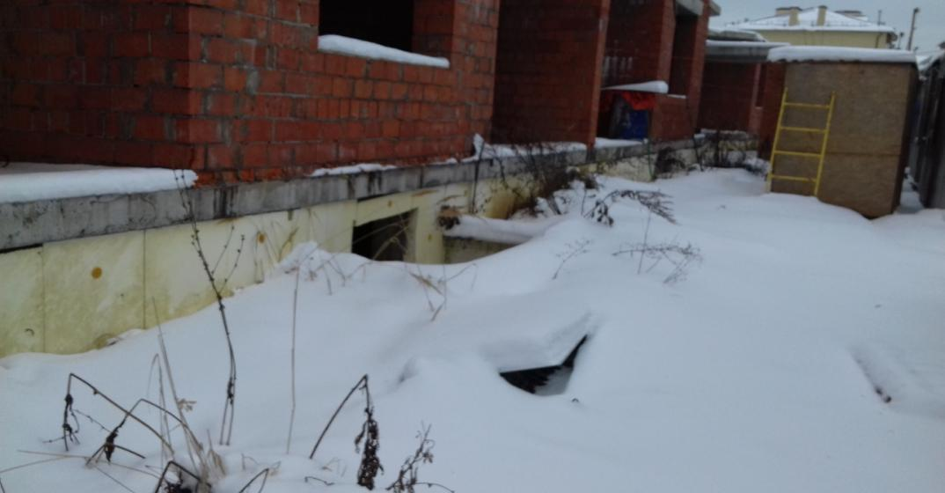

отслоения керамических блоков стенах 1-го этажа.
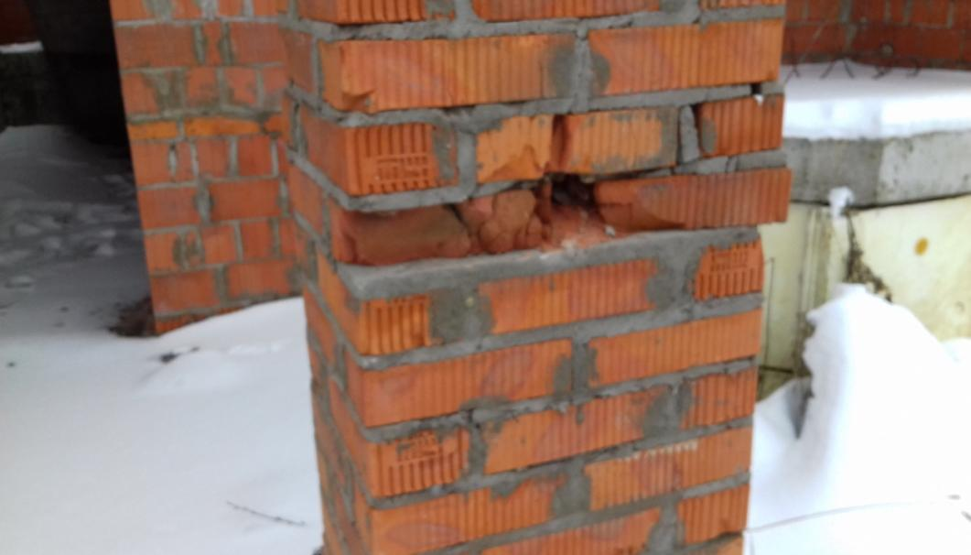

7. Выполнены замеры диаметров рабочей арматуры и величины защитного слоя бетона в монолитных стенах тех. подполья. Места определения и результаты замеров в исполнительной схеме

Фактический диаметр рабочей арматуры соответствует проектному диаметру. Отклонения фактических размеров величины защитного слоя от проектного в пределах допуска согласно СП 70.13330.2012 таб. 5.10

8. Выполнены замеры прочности бетона фундаментной плиты; стен и перекрытия тех. подполья; лестничных маршей, балконных плит 1-го этажа. Места измерений указаны на исполнительной схеме, результаты измерений в таблице замеров прочности бетона

Таблица замеров прочности бетона

Точки определения | Возраст бетона, год | Показания прибора  (отскок R) | Прочность на сжатие, МПа | Класс бетона, В | Проектный класс бетона, В
Фундаментная плита
1 | 3 | 34 | 36,1 | 25 | 25
2 | 3 | 33 | 34,4 | 25 | 25
3 | 3 | 34 | 36,1 | 25 | 25
4 | 3 | 33 | 34,4 | 25 | 25
Стены тех. подолья
5 | 3 | 38 | 37,5 | 25 | 25
6 | 3 | 38 | 37,5 | 25 | 25
7 | 3 | 37 | 35,5 | 25 | 25
8 | 3 | 39 | 39,5 | 30 | 25
9 | 3 | 39 | 39,5 | 30 | 25
10 | 3 | 37 | 35,5 | 25 | 25
11 | 3 | 38 | 37,5 | 25 | 25
12 | 3 | 38 | 37,5 | 25 | 25
13 | 3 | 37 | 35,5 | 25 | 25
14 | 3 | 37 | 35,5 | 25 | 25
15 | 3 | 39 | 39,5 | 30 | 25
Перекрытия тех. подполья
16 | 3 | 42 | 37,7 | 25 | 25
17 | 3 | 42 | 37,7 | 25 | 25
18 | 3 | 41 | 35,5 | 25 | 25
19 | 3 | 41 | 35,5 | 25 | 25
20 | 3 | 41 | 35,5 | 25 | 25
21 | 3 | 43 | 39,7 | 30 | 25
22 | 3 | 43 | 39,7 | 30 | 25
23 | 3 | 42 | 37,7 | 25 | 25
1-й этаж
1 | 3 | 40 | 33,6 | 25 | 25
2 | 3 | 42 | 37,7 | 25 | 25
3 | 3 | 41 | 35,5 | 25 | 25
4 | 3 | 41 | 35,5 | 25 | 25
5 | 3 | 41 | 35,5 | 25 | 25
6 | 3 | 42 | 37,7 | 25 | 25
7 | 3 | 40 | 33,6 | 25 | 25
8 | 3 | 43 | 39,7 | 30 | 25
9 | 3 | 43 | 39,7 | 30 | 25
10 | 3 | 41 | 35,5 | 25 | 25
11 | 3 | 42 | 37,7 | 25 | 25
ЛМ | 3 | 40 | 33,6 | 25 | 25
ЛМ | 3 | 43 | 39,7 | 30 | 25

Из результатов замеров прочности бетона следует, что класс бетона в монолитных конструкциях соответствует проектному классу бетона, а в некоторых точках и выше.

Выполнены замеры линейных размеров внутренних помещений тех. подполья и 1-го этажа. Результаты на исполнительной схеме
Отклонения фактических размеров помещений тех. подполья от проектных не влияют на несущую способность стен.

Фактические размеры между несущими стенами обеспечивают величину опирания сборных ж/б плит перекрытия (не менее 120 мм.)

Мероприятия по устранению замечаний

- выполнить гидроизоляцию стен приямков и лестничных маршей
- освободить тех. подполье от льда, откачать воду
- выполнить планировку с отводом внешних вод, с целью исключения затопления тех. подполья
- выполнить дренаж
- места отслоений керамических блоков оштукатурить по сетке
- монтажные отверстия в стенах заделать раствором

Выводы

Руководствуясь результатами измерений прочности монолитных конструкций (фактический класс бетона не ниже проектного), определения диаметров рабочей арматуры и защитного слоя бетона и выполнения мероприятий по устранению замечаний, можно сделать вывод о достаточной (проектной) прочности несущих конструкций и возможности дальнейшего строительства объекта.

